Textes pour bulletins municipaux et infolettres
Automne 2026

VISUEL info-collectes Roussillon RS
Disponible en tout temps dans le dossier : Info-collectes | Visuels génériques



ou

MATÉRIEL INCONTOURNABLE
À METTRE DANS VOTRE BULLETIN MUNICIPAL ET VOS INFOLETTRES

Collectes spéciales de surplus de résidus verts
Déposez vos surplus de feuilles et de résidus de jardins lors des collectes à dates fixes les INSCRIRE VOS DATES ICI (voir tableau ci-dessous pour connaître vos dates).

- Seuls les sacs de papier sont acceptés.
- Le bac brun doit être en bordure de rue

Note pour image – Téléchargez « Surplus de résidus verts »

Retour du bac brun aux 2 semaines
Comme chaque année, le bac brun sera collecté aux 2 semaines à compter du mois de décembre. Surveillez la sortie de votre nouveau calendrier des collectes en novembre.

Ville | Dates collectes surplus de résidus verts
Candiac | 8, 22, 29 octobre et 5, 12, 19 novembre
Châteauguay  (pour les 2 secteurs) | 7, 21, 28 octobre et 4, 11, 18 novembre
Delson | 9, 23, 30 octobre et 6, 13, 20 novembre
La Prairie | 5, 19, 26 octobre et 2, 9, 16 novembre
Léry | 5, 12, 19, 26 octobre et 2, 9, 16 novembre
Mercier | 7, 14, 21, 28 octobre et 4, 11, 18 novembre
Saint-Constant | 6, 20, 27 octobre et 3, 10, 17 novembre
Saint-Isidore | 5, 19, 26 octobre et 2, 9, 16 novembre
Saint-Mathieu | 8, 22, 29 octobre et 5, 12, 19 novembre
Saint-Philippe | 6, 20, 27 octobre et 3, 10, 17 novembre
Sainte-Catherine | 9, 23, 30 octobre et 6, 13, 20 novembre

MATÉRIEL INCONTOURNABLE
À METTRE DANS VOTRE BULLETIN MUNICIPAL ET VOS INFOLETTRES
Vous faites le ménage du cabanon?
Attention de ne pas jeter les piles au lithium, la vieille chaudière de chlore ou la vieille bonbonne de propane aux déchets! Déposez-les aux lieux de dépôt près de chez vous.
Surveillez les symboles :


Note pour image – Téléchargez l’image « Visuel symbole déchets dangereux »

Vous vous débarrassez de votre vieux parasol ou de votre mobilier de patio?
Ils sont en bon état : pensez à donner au suivant!


Les meubles endommagés, les matelas et les sommiers en mauvais état sont ramassés lors de la première collecte des déchets du mois.
Pour être collectés :
- Vérifier s’ils sont permis à la collecte;
- Placer les volumineux proprement les uns à côté des autres, en évitant de les empiler;
- Retirer les clous, les vis et les bouts tranchants pour assurer la sécurité du personnel;
- S’assurer qu’ils peuvent être facilement manipulés par 2 personnes et que les gros meubles ne dépassent pas 2 m de longueur;
- Rouler les tapis, les toiles de piscine et les bâches et les couper s’ils dépassent 1 m de long.

Pour tout savoir : info-collecte.ca

MATÉRIEL INCONTOURNABLE
MERCI D’AJOUTER CETTE MENTION À VOTRE PROPRE PROGRAMMATION SVP. L’ENSEMBLE DES VILLES ONT OPTÉES POUR UNE PROGRAMMATION COMMUNE.
Note pour image – Téléchargez l’image « Visuel Journées de la culture »

Circuit Roussillon pour les Journées de la culture
Ne manquer rien des Journées de la culture dans votre MRC! Retrouvez toutes les activités proposées par les municipalités au même endroit : roussillon.ca/journees-de-la-culture.

MATÉRIEL SOUHAITÉ
Suggestion : à mettre dans votre section des organismes municipaux.

Cet automne, visitez votre musée régional
Note pour image – Télécharger le visuel « exposition »

Embarquez dans un voyage dans le temps à la découverte du savoir-faire de la Nation wendat avec l’exposition Le canot, porteur de traditions.

Et ne manquez pas les activités spéciales lors des Journées de la culture ainsi que les fins de semaine d’octobre pour l’Halloween!

archeomusee.ca

Club des apprentis archéologues
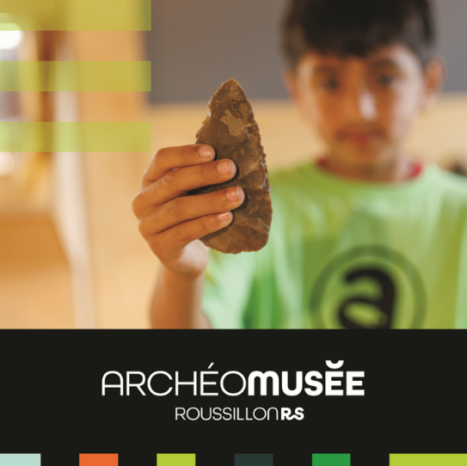
Note pour image – Téléchargez « Visuel club »

Un club pour les jeunes passionnés de découvertes historiques et qui aiment vivre de nouvelles expériences. Chaque semaine, ils en apprendront un peu plus sur les peuples d’ici, de la préhistoire à aujourd’hui. Offrez-leur une expérience unique en s’initiant à l’archéologie expérimentale, à la manipulation d’outils anciens et à l’analyse d’artéfacts.

Âge : 8 à 12 ans
Horaire : les samedis du 5 octobre au 21 novembre, de 10 h à 11 h 30
Coût : 110 $ taxes en sus

archeomusee.ca

